**Fornybar strøm har et enormt og kjempedyrt problem de færreste tenker på**

**I virkeligheten er sol- og vindkraft mye dyrere enn det blir hevdet.**

**Av Magnus Blaker, 21.11.19, Nettavisen**

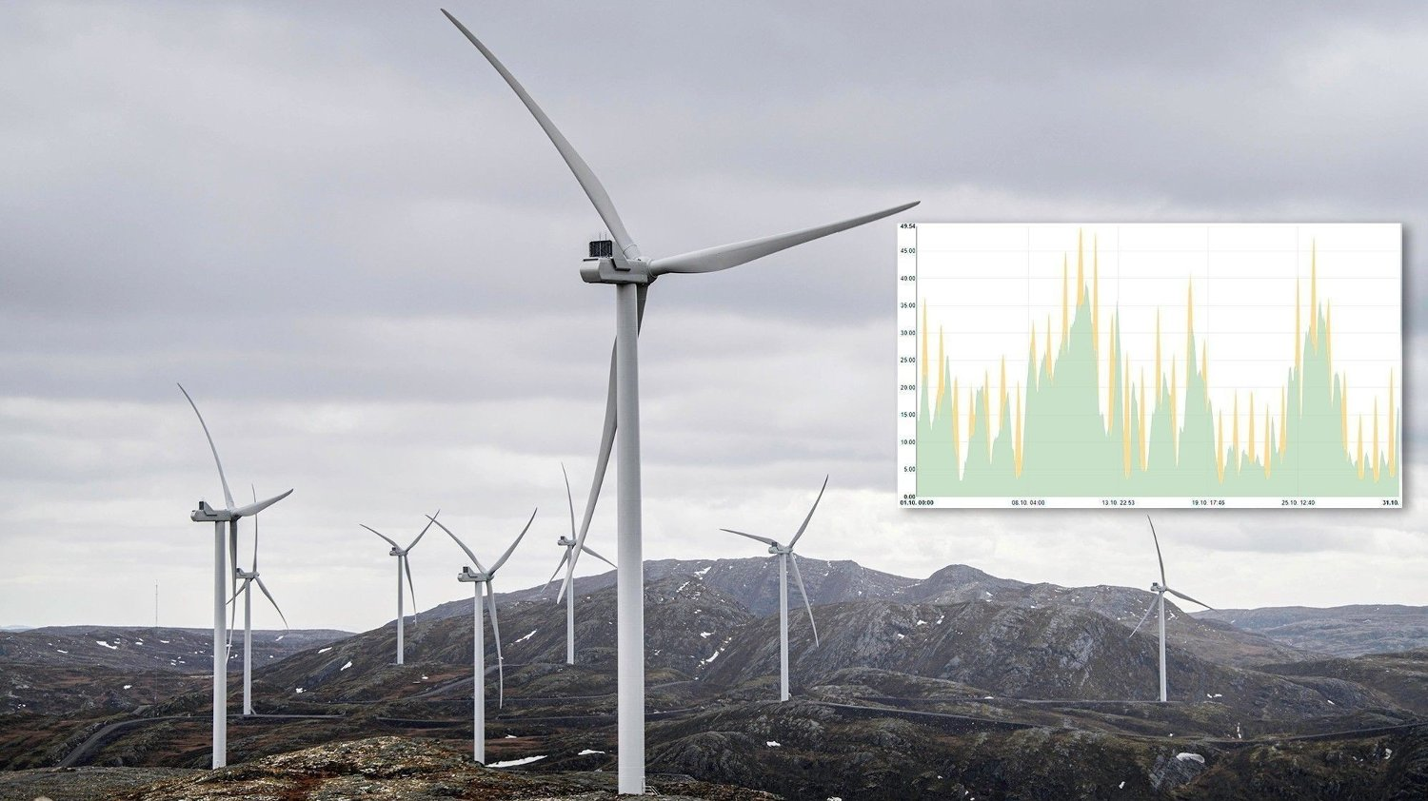

**Vind- og solkraftens store problem er ekstremt varierende produksjon. I oktober varierte Tysklands produksjon fra 2,95 til 49,54 GW - nesten 17-gangeren - på grunn av naturlige variasjoner i vind og sol. Så stor er ikke variasjonen i forbruket.**

**Prisen på fornybar energi har stupt de siste årene. Både sol og vind er i ferd med å bli konkurransedyktig - også uten subsidier - hvis man ser på kostnad per kWh produsert.**

**Dette blir brukt som et av de sterkeste argumentene mot utbygging av atomkraft - som heller ikke har CO2-utslipp.**

**Men vind og sol har en bakside som de aller færreste snakker om. Det blir heller ikke regnet inn i prisen.**

**Produserer for lite og for mye**

**I mai i år nådde California en milepæl av det spesielle slaget: I løpet av måneden**[**måtte de skru av fornybar kraftproduksjon tilsvarende 223 GW**](http://www.caiso.com/Documents/MarketPerformanceReportforMay2019.pdf#search=curtailment%20month)**h - 223.195.000 kWh.**

**Årsaken var at det i perioder blir produsert langt *mer* strøm enn det var behov for i strømnettet. Vanligvis er det andre typer kraftverk, for eksempel vannkraft, som må justere produksjonen for å tilpasse seg etterspørselen fortløpende, men på et eller annet tidspunkt er det ikke mer å justere ned.**

**Og siden strømnettet ikke kan ta imot mer strøm enn det brukes, må strømmen forkastes. Det aller meste av dette var solkraft.**

**Dette var nok strøm til rundt 400.000 gjennomsnittlige husholdninger i delstaten.**

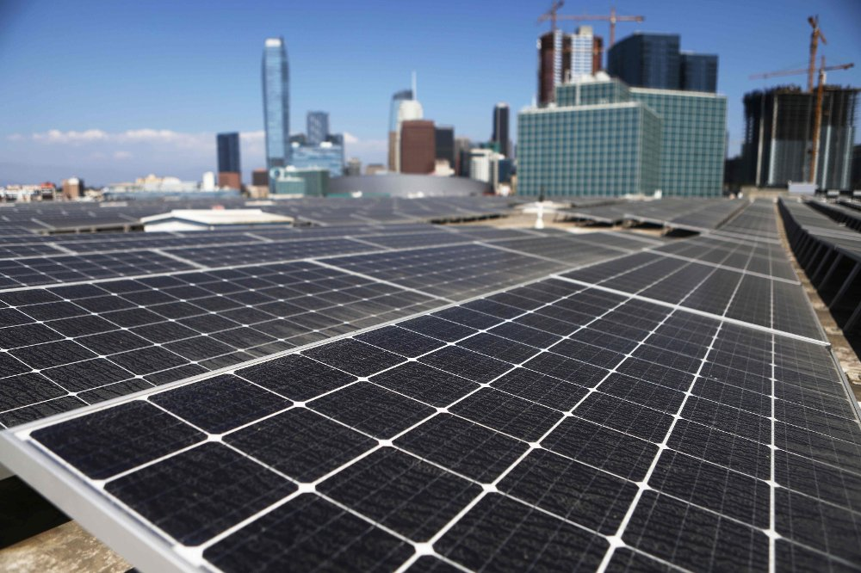

**California får stadig mer solkraft, som her på LA Convention Center. Tidvis produseres det langt mer strøm enn det er behov for.**

**Enorme forskjeller i strømproduksjonen**

**Utfordringen med vind- og solkraft er at mengden kraft som produseres varierer svært mye - både fra minutt til minutt, og dag til dag.**

**Mens vannkraft nesten er som å benytte et batteri, der man henter ut strøm ved behov - er det sol- og vindforhold som avgjør hvor mye strøm som kommer fra nettopp sol- og vindkraft.**

**Og svingningene er enorme:**

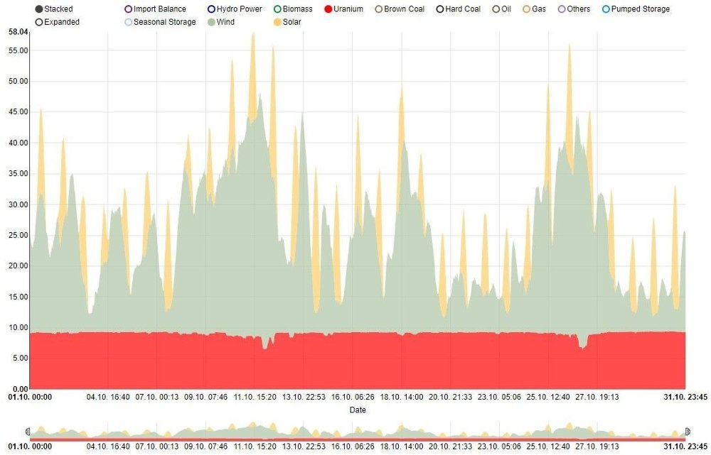

**Grafen viser strømproduksjonen fra henholdsvis atomkraft, vind og sol i Tyskland gjennom hele oktober. Noen dager er det knapt sol- og vind i det hele tatt, noen dager utfyller de hverandre - og andre dager går tilsynelatende produksjonen for fullt på begge løsninger. Atomkraften produserer nesten helt jevnt.**

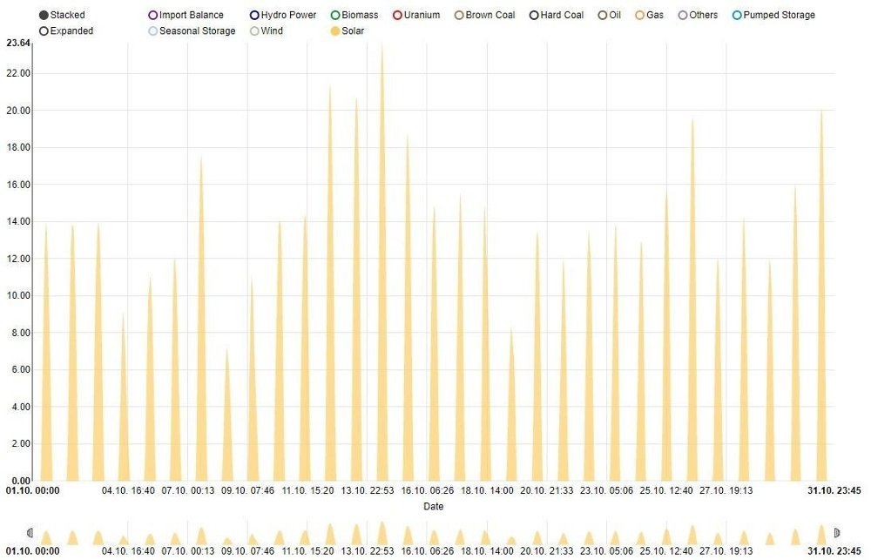

**Denne grafen viser samme tidsperiode, men bare solproduksjonen. Som man kan se varierer strømmengden selvsagt stort gjennom døgnene, men også betydelig fra dag til dag grunnet endringer i solforholdene.**

**Vanlige solceller har den klare fordelen at strømproduksjonen i stor grad følger strømbehovet fra aircondition-anlegg i varme land.**

**Men ulempene er derimot store:**

* **På en vindstille kveld/natt/morgen produseres det ikke noe strøm fra verken sol eller vind, noe som betyr at man er 100 prosent avhengig av å kunne få strøm fra andre steder *når* produksjonen faller ut**
* **Samtidig kan man få veldig høy strømproduksjon når det egentlig ikke er behov for strømmen. Kraftig fønvind på vinteren øker for eksempel vindproduksjonen, mens oppvamingsbehovet går ned**
* **Variasjonene er ikke bare store i løpet av døgnet, men fra minutt til minutt, noe som gjør det utfordrende å holde spenningen i strømnettet jevn**

**Ønsker å lage mye større overproduksjon av strøm**

**Vårmånedene ser ut til å være spesielt utfordrende for California. Ifølge Los Angeles Times anser eksperter andelen forkastet strøm som ganske liten sett under året som ett, men den er kraftig økende:**

**På ett år er andelen økt fra under 2 prosent til opp mot 4 prosent - og California skal bygge langt mer fornybar energi i årene som kommer for å få ned klimagassutslippene.**

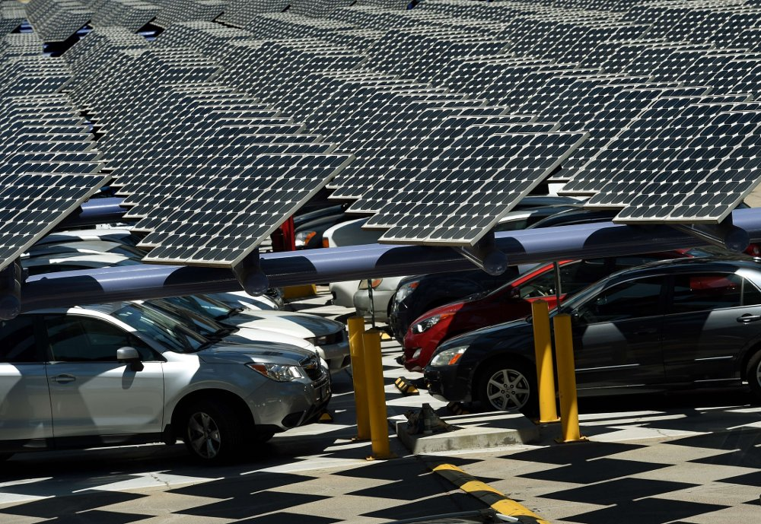

**Kreativiteten for utbygging av solkraft er stor. Her er det en parkeringsplass som har fått et «tak» av solpaneler, som også gir bilene skygge.**

**Men fordi energilagring er så dyrt, var det nylig**[**en rapport som argumenterte for at det burde bygges ut mye mer solkraft**](https://www.documentcloud.org/documents/6111597-Solar-Energy-Journal-study.html)**selv om en måtte forkaste masse av strømmen. Hensikten var å få tilstrekkelig med strøm også når det var overskyet.**

**Dermed må enda mer strøm forkastes, og resultatet er at prisen for den benyttede strømmen går betydelig opp.**

**Kurven som bekymrer de som drifter strømnettet**

**En annen betydelig utfordring med ustabil fornybar produksjon, er at man er helt avhengig av alternativ strømproduksjon som kan fylle på når sol- og vind ikke er tilstrekkelig. Og ikke minst må produksjonen tilpasse seg behovet - til dels svært raskt.**

**California ISO publiserte i fjor en rapport om utfordringen netteiere har med et fenomen som ble kalt «The Duck Curve». I praksis viser den at når solen står opp på morgenen faller behovet for strøm fra alle andre kraftkilder. Disse må derfor justeres ned eller skrus av.**

**Utfordringen kommer derimot på ettermiddagen: Samtidig som solen blir svakere, kommer man til perioden av døgnet da behovet for strøm er høyest. Da må alle de andre strømkildene plutselig produsere *veldig* mye mer.**

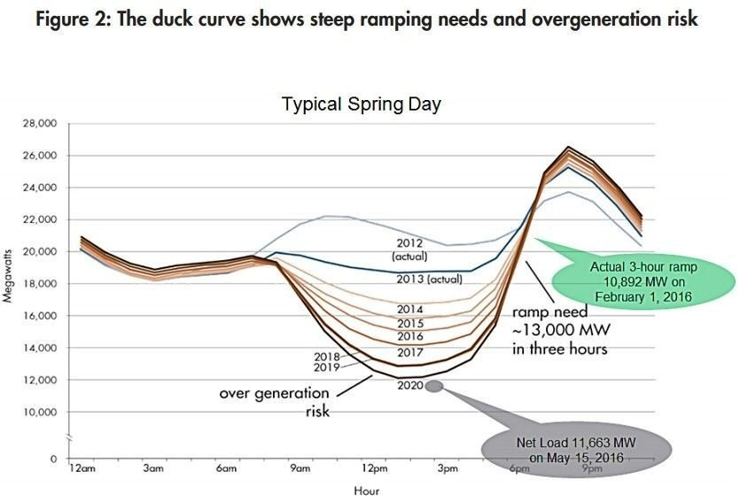

**Utfordringen med sol for nettet er at alle andre strømkilder må tilpasses. Jo mer variasjonen er, jo vanskeligere er det å få til.**

**Jo mer solkraft som puttes ut i nettet, jo mindre er behovet for andre kilder - og midt på dagen er det betydelig risiko for overproduksjon. Samtidig skal man i løpet av få timer erstatte all produksjonen og øke totalproduksjonen.**

**Før mye av produksjonen igjen må skrus av når natten kommer.**

**Mangler god regulering**

**Vindkraften kan man ikke satse på at skal slå inn når behovet er der, og atom- og varmekraftverk trenger tid på å justere effekten sin.**

**Se for deg at du skal fyre opp i en kald kakkelovn, og trenger maksimal varme umiddelbart: I det øyeblikket ovnen blir varm, skal den slutte å varme. Det er utfordrende.**

**Fordi systemoperatørene kontinuerlig må balansere tilbud og etterspørsel, må steg tas for å håndtere risikoen for overproduksjon, skriver California ISO.**

**De mener situasjonen vil føre til større strømbrudd.**

**En studie viser at i perioder med lavt forbruk og høy fornybar produksjon, kan så mye som 60 prosent av energiproduksjonen i 2020 komme fra fornybar produksjon som presser ut konvensjonell produksjon - og samtidig verktøyene vi har for å håndtere frekvensen i nettet. I disse situasjonene kan det hende nettet ikke vil være i stand til å unngå frekvensfall som følge av bortfall av en stor konvensjonell generator, forklarer de, og viser til at det kan bety strømbrudd.**

**I Norge er fenomenet nær et ikke-problem fordi vi har så mye fleksibel vannkraft. Slik er det ikke i resten av verden.**

**Dermed må det etableres nye løsninger for å håndtere ulempene til sol- og vind.**